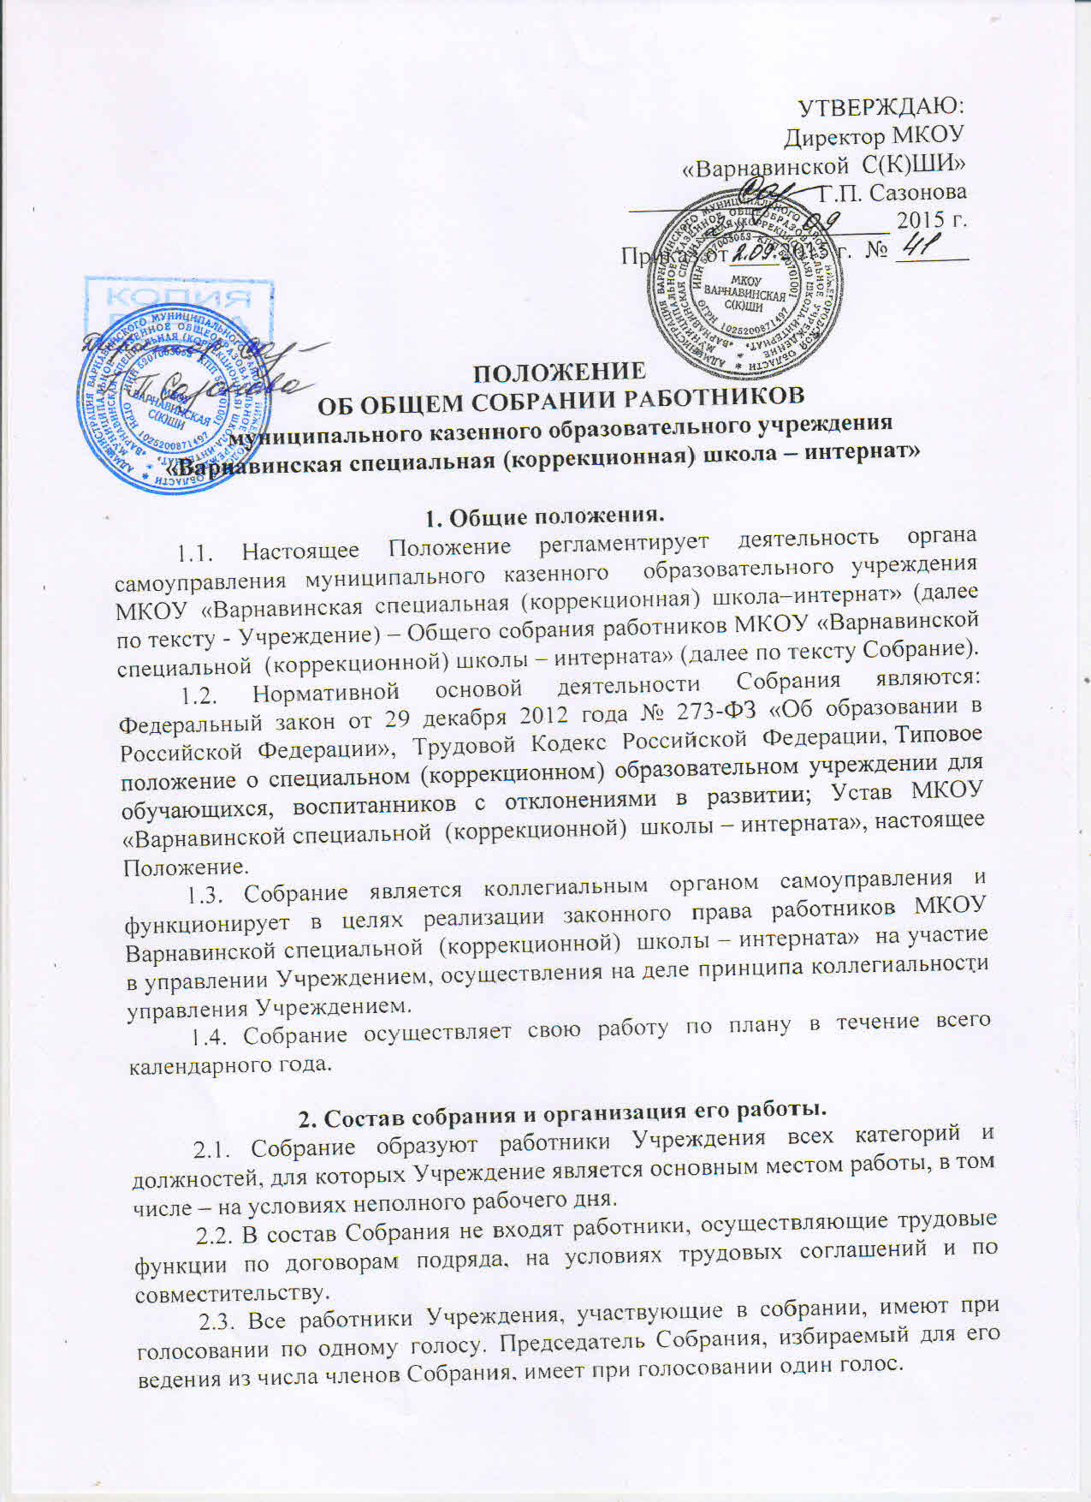

ПОЛОЖЕНИЕ
ОБ ОБЩЕМ СОБРАНИИ РАБОТНИКОВ
муниципального казенного образовательного учреждения «Варнавинская специальная (коррекционная) школа – интернат»

1. Общие положения.
1.1. Настоящее Положение регламентирует деятельность органа самоуправления муниципального казенного образовательного учреждения МКОУ «Варнавинская специальная (коррекционная) школа–интернат» (далее по тексту - Учреждение) – Общего собрания работников МКОУ «Варнавинской специальной (коррекционной) школы – интерната» (далее по тексту Собрание).
1.2. Нормативной основой деятельности Собрания являются: Федеральный закон от 29 декабря 2012 года № 273-ФЗ «Об образовании в Российской Федерации», Трудовой Кодекс Российской Федерации, Типовое положение о специальном (коррекционном) образовательном учреждении для обучающихся, воспитанников с отклонениями в развитии; Устав МКОУ «Варнавинской специальной (коррекционной) школы – интерната», настоящее Положение.
1.3. Собрание является коллегиальным органом самоуправления и функционирует в целях реализации законного права работников МКОУ Варнавинской специальной (коррекционной) школы – интерната» на участие в управлении Учреждением, осуществления на деле принципа коллегиальности управления Учреждением.
1.4. Собрание осуществляет свою работу по плану в течение всего календарного года.

2. Состав собрания и организация его работы.
2.1. Собрание образуют работники Учреждения всех категорий и должностей, для которых Учреждение является основным местом работы, в том числе – на условиях неполного рабочего дня.
2.2. В состав Собрания не входят работники, осуществляющие трудовые функции по договорам подряда, на условиях трудовых соглашений и по совместительству.
2.3. Все работники Учреждения, участвующие в собрании, имеют при голосовании по одному голосу. Председатель Собрания, избираемый для его ведения из числа членов Собрания, имеет при голосовании один голос.
2.4. Из числа присутствующих на собрании избирается секретарь Собрания, который ведет протокол. Секретарь Собрания принимает участие в его работе на равных с другими работниками условиях.
2.5. Для решения вопросов, затрагивающих законные интересы работников, на заседания Собрания могут приглашаться обучающиеся, представители Учредителя, органов управления образованием, представители органов местного самоуправления и исполнительной власти, общественности, работники, определенные п. 2.2. настоящего Положения. Приглашенные участвуют в работе Собрания с правом совещательного голоса и участия в голосовании не принимают.

3. Полномочия Собрания.
3.1. Принимает новую редакцию Устава, изменения и дополнения в Устав.
3.2. Создает представительный орган работников – органа общественного самоуправления для ведения коллективных переговоров с администрацией Учреждения по вопросам заключения, изменения, дополнения коллективного договора и контроля за его выполнением
3.3. Принимает решение о необходимости заключения с администрацией Учреждения коллективного договора.
3.3. Принимает текст коллективного договора, вносит изменения и дополнения в коллективный договор.
3.4. Заслушивает отчет директора Учреждения о реализации коллективного договора.
3.5. Принимает Правила внутреннего трудового распорядка, программы развития, Положения о системе оплаты труда работников, других локальных нормативных актов, регламентирующих деятельность органов самоуправления, административно-управленческую, финансово–хозяйственную деятельность, трудовые отношения работников Учреждения.
3.6. Создает при необходимости временные и постоянные комиссии для решения вопросов, отнесенных настоящим Положении к компетенции Собрания, и устанавливает их полномочия.
3.7. Вносит предложения директору Учреждения о внесении изменений в коллективный договор, трудовые договоры с работниками.
3.8. Определяет меры, способствующие более эффективной работе Учреждения, вырабатывает и вносит предложения директору Учреждения по вопросам улучшения функционирования Учреждения, совершенствования трудовых отношений.
3.9. Вносит предложения Совету Учреждения для включения в Программу развития Учреждения.
3.10.Осуществляет контроль за выполнением решений органов Собрания, информирует коллектив Учреждения об их выполнении, реализует замечания и предложения работников Учреждения по совершенствованию деятельности Учреждения.
3.11. Заслушивает информацию директора Учреждения и его заместителей о выполнении решений Собрания.
3.12.Заслушивает ежегодный отчет представительного органа и администрации Учреждения о выполнении коллективного трудового договора;
3.13. Создает при необходимости временные и постоянные комиссии по различным направлениям работы Учреждения и устанавливает их полномочия по согласованию с директором Учреждения.
3.14. Осуществляет общественный контроль за работой администрации Учреждения по охране здоровья работников, созданию безопасных условий труда.
3.15. Принимает решения по вопросам производственного и социального развития Учреждения, другим важным вопросам ее деятельности, не отнесенным к компетенции директора Учреждения, других органов управления (самоуправления).
3.16. Выдвигает и утверждает коллективные требования работников Учреждения для направления их работодателю для рассмотрения коллективных трудовых споров
3.17. Полномочия Собрания относятся к его исключительной компетенции и не могут быть делегированы другим органам управления.

4. Регламент работы Собрания.
4.1. Работа Собрания ведется по плану, разработанному на календарный год.
4.2. План работы принимается решением Собрания на последнем заседании предшествующего календарного года и утверждается директором Учреждения.
4.3. Собрания проводятся не реже 2 раз в год.
4.4. Право созыва внеочередного Собрания принадлежит директору Учреждения.
4.5. Перед началом работы Собрания секретарь Собрания фиксирует явку членов Собрания.
4.6. На Собрании секретарем Собрания ведется протокол.
4.7. При рассмотрении повестки Собрания работниками, участвующими в его работе, в повестку могут быть внесены изменения и дополнения. Изменения и дополнения вносят решением Собрания.
4.8. Собрание правомочно принимать решения при наличии на заседании не менее половины работников, для которых Учреждение является основным местом работы.
4.9. Решения Собрания принимаются открытым голосованием, при этом решение считается принятым, если за него проголосовало не менее половины работников Учреждения, присутствующих на Собрании.
4.10. При равенстве голосов при голосовании принимается то решение, за которое голосовал председатель Собрания.
4.11. Решения Собрания вступают в законную силу после их утверждения директором Учреждения. В остальных случаях решения Собрания имеют для директора Учреждения рекомендательный характер.
4.12. Решения Собрания могут быть обнародованы, доведены до сведения всех участников образовательного процесса, включены в публичные отчеты, опубликованы на официальном сайте Учреждения.
4.13. Директор Учреждения вправе отклонить решение Собрания, если оно противоречит действующему законодательству и/или принято с нарушением настоящего Положения.

5. Документация и отчетность.
5.1. Секретарем Собрания ведутся протоколы заседаний, в которых оформляются решения Собрания. Протоколы общего собрания работников МКОУ «Варнавинской специальной (коррекционной) школы – интерната» хранится у директора Учреждения.
5.2. Секретарь Собрания оформляет, подписывает и представляет протокол на подпись председателю Собрания в течение трех дней от даты заседания.
5.3. Настоящее Положение принимается решением Собрания и утверждается директором Учреждения. Изменения и дополнения в настоящее Положение вносятся после принятия решением Собрания и утверждаются директором Учреждения.

